Dosquebradas, Noviembre 2020

**Señorita Vanessa Correa**

Administradora de Salud Ocupacional IDM

Cordial Saludo.

A continuación le socializo las actividades realizadas sobre estilos de vida saludable realizados a la fecha, es de aclarar que por temas de bioseguridad y para salvaguardar la salud de los funcionarios adscritos a la entidad todo se ha realizado de manera virtual enviando información al grupo de WhatsApp SST IDM y por medio de correo electronico de los funcionarios.

Se creó un programa de estilos de vida saludable el cual fue socializado inicialmente con el Copasst y luego formalizado mediante la resolución 041 del 01 de Octubre del año en curso y divulgado con todos los funcionarios por medio del correo electronico y grupo de whatsapp además de los tips compartidos y relacionados a continuación.

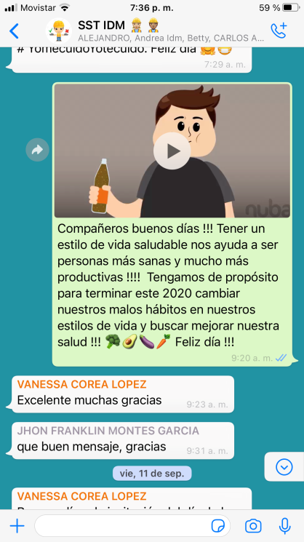 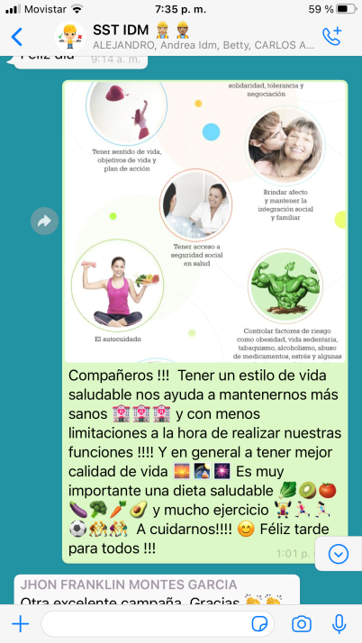

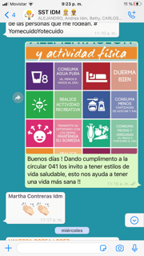  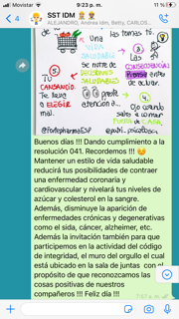 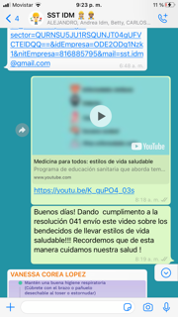 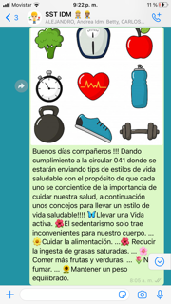 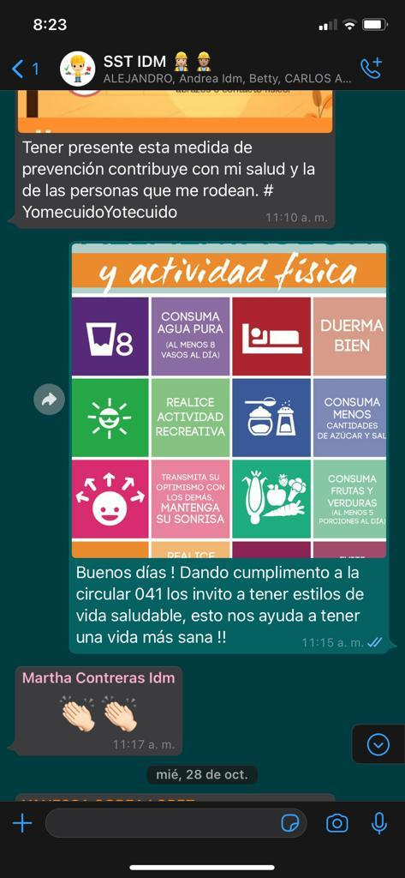

Cordialmente

**LEIDY YOHANA HERNANDEZ B**

Contratista